
MESTSKÁ ČASŤ
BRATISLAVA – PODUNAJSKÉ BISKUPICE
M i e s t n y ú r a d
Trojičné námestie 11, 825 61 Bratislava

Materiál určený na rokovanie:

Miestna rada: 18.5.2020
Miestne zastupiteľstvo: 26.5.2020

Informácia
o situácii v súvislosti s nájomnou zmluvou na nájom pozemku
na parcele č. 1775 na ul. Janka Kráľa 55

Návrh predkladá: Materiál obsahuje:
Mgr. Zoltán Pék - návrh uznesenia
starosta - informáciu
- prílohy (zoznam
obyvateľov na J. Kráľa 55,
fotodokumentácia)

Zodpovedná:
Ing. Mariana Páleníková
prednostka

Spracovala:
Bibiána Guldanová
vedúca oddelenia sociálnych vecí
zdravotníctva a bytovej politiky

máj 2020
Návrh uznesenia

Miestne zastupiteľstvo mestskej časti Bratislava-Podunajské Biskupice
berie na vedomie
Informáciu o situácii v súvislosti so Zmluvou č. 045 07 12 3 33 o nájme pozemku zo dňa 28. 6. 2012, na nájom pozemku na parcele č. 1775, nachádzajúcej sa na ulici Janka Kráľa 55.

Mestská časť Bratislava-Podunajské Biskupice uzatvorila s pani Teréziou Horváthovou dňa 28. júna 2012 Zmluvu č. 045 07 12 3 33 o nájme pozemku na dobu neurčitú.
Podľa Čl. II nájomnej zmluvy prenajímateľ, teda mestská časť, prenecháva nájomcovi, p. Terézii Horváthovej, do nájmu pozemok „za účelom využitia ako záhrady.“ V zmluve sa neuvádza, že na pozemku je umožnené trvalé bývanie.
Zmluvu, ktorej predkladateľom bola vtedajšia prednostka miestneho úradu a spracovalo ju oddelenie ekonomické a správy majetku, jednomyseľne schválilo miestne zastupiteľstvo na rokovaní dňa 5.6.2012 uznesením č. 170/2010-2014 ako „prípad hodný osobitného zreteľa z dôvodu dlhodobého užívania predmetu nájmu a jeho zveľaďovania zo strany nájomcov.“
Zo zápisnice z rokovania miestneho zastupiteľstva je možné vyčítať, že pozemok bol už v čase do prijatia uznesenia „zdevastovaný a užívaný bez akéhokoľvek právneho vzťahu.“
Vlastníkom pozemku s rozlohou 405 m², nachádzajúceho sa na parcele č. 1775 (ulica Janka Kráľa 55), zapísaného na liste vlastníctva č. 1, je Hlavné mesto Slovenskej republiky Bratislava, ktoré ho na základe protokolu č. 61/91 zo dňa 30.9.1991 o zverení obecného majetku a s ním súvisiacich majetkových práv a záväzkov zverilo do správy mestskej časti Bratislava-Podunajské Biskupice.
Na základe rozhovorov s p. Teréziou Horváthovou uvádzame tieto skutočnosti – na uvedenom pozemku s murovaným domom, žili rodičia p. Horváthovej (manželia Rigóvci) spolu s jej súrodencami minimálne cca od roku 1950. Po tom čo im v roku 1974 vyhorel dom, dostala rodina náhradné bývanie v Petržalke. Po smrti rodičov byt získal brat p. Horváthovej (p. Rigó), ktorý oň prišiel z dôvodu neplatenia úhrad. Pani Horváthová sa už so svojou rodinou – mužom a deťmi asi v roku 1993 vrátila na pozemok na ul. Janka Kráľa, kde odvtedy žije.
Podľa dostupných záznamov v roku 2016 adresovala majiteľka nehnuteľnosti na ul. J. Kráľa oddeleniu životného prostredia, odpadového a cestného hospodárstva miestneho úradu upozornenie na nelegálnu skládku odpadu na spomínanom pozemku – miestny úrad vyzval nájomníkov na vyčistenie pozemku a likvidáciu odpadu.
V októbri roku 2017 miestny úrad zabezpečil a uhradil odstránenie 223 ton nezákonne uloženého odpadu za viac ako 21 000 eur.
Dňa 20.6.2019, v rámci riešenia drogovej trestnej činnosti, zasahovala na uvedenej ulici Národná kriminálna agentúra.
Oddelenie sociálnych vecí, zdravotníctva a bytovej politiky na základe vlastnej iniciatívy miestneho úradu, uskutočnilo dňa 11.7.2019 na adrese J. Kráľa 55 sociálne šetrenie s cieľom preskúmať zabezpečenie starostlivosti o maloleté deti.
Na pozemku sa v tom čase nachádzalo 7 chatrčí (bez stavebného povolenia), vytvorených z odpadových stavebných prvkov, ktoré tvorili súčasť navezeného stavebného odpadu a 1 polorozpadnutý, tehlový, neomietnutý rodinný dom. Každú chatrč obývali konkrétne rodiny, niektoré s maloletými deťmi, ktoré mali rôzne adresy trvalého pobytu.
V júli 2019 žilo na adrese Janka Kráľa 55 celkom 22 obyvateľov, z toho 12 maloletých detí, ktorí mali k dispozícii 1 funkčnú splachovaciu toaletu a sprchu. Dospelí aj deti sa vyprázdňovali zväčša na dvore. Vchod do vnútra chatrčí, ktoré boli často aj bez okna, bol lemovaný ľudskými výkalmi. Okrem nich bolo potrebné pri vstupe do vnútra obchádzať aj iný domový odpad, špinavé handry, oblečenie, rozbitý nábytok, zvyšky jedál...Po dvore voľne pobehovali dva psy, ktorých exkrementy boli tiež súčasťou dvora.
Vnútro chatrčí tvorili zväčša 1, maximálne 2 miestnosti. V tom prípade slúžila jedna miestnosť ako kuchyňa, ďalšia ako spálňa s obývačkou. Nebolo jednoduché identifikovať účel využitia priestorov vzhľadom na tmu, zapratanie rôznymi haraburdami a neopísateľný neporiadok.
Takmer na polovici pozemku sa nachádzalo nelegálne smetisko vytvorené domácimi obyvateľmi.
Zistili sme, že pri policajnom zásahu boli o. i. zadržaní rodičia dvoch maloletých detí (9 rokov a 6 rokov), ktoré ostali bez zákonných zástupcov. Základné životné potreby a starostlivosť im zabezpečovala, len na základe vlastnej vôle, ich stará matka, nájomkyňa pozemku p. Terézia Horváthová.
Bezodkladne, v súlade s postupom, ktorý nám určuje zákon č. 305/2005 Z. z. o sociálnoprávnej ochrane a sociálnej kuratele v znení neskorších predpisov, sme túto skutočnosť oznámili orgánu sociálnoprávnej ochrany detí a sociálnej kurately – Úradu práce, sociálnych vecí a rodiny Bratislava, žiadali o podanie návrhu na nariadenie neodkladného opatrenia a so zásadou rešpektovať zachovanie príbuzenských vzťahov určiť p. Teréziu Horváthovú ako osobu, ktorej budú deti dočasne zverené do starostlivosti.
Okamžite sme tiež poskytli p. Terézii Horváthovej poradenstvo a navrhli postupnosť potrebných krokov pri prevzatí osobnej starostlivosti o deti.
Ďalších 6 maloletých detí, spolu so svojou matkou, malo trvalý pobyt v mestskej časti Vrakuňa, z toho dôvodu sme komunikovali aj s príslušným miestnym úradom.
Úradu práce, sociálnych vecí a rodiny Bratislava sme adresovali žiadosť o súčinnosť a spoluprácu pri riešení situácie maloletých detí žijúcich v nelegálnych chatrčiach, v absolútne nevyhovujúcich životných podmienkach s nedostatočnou starostlivosťou hraničiacou so zanedbávaním starostlivosti zo strany rodičov. Žiadali sme o osobné preverenie situácie a o návrh na zapojenie rodín do projektov centier pre deti a rodinu na sanáciu rodiny, žiadali sme o zabezpečenie terénnych sociálnych pracovníkov, prípadne psychológov.
V správe z roku 2019 zaslanej úradu práce sme tiež konštatovali, že životné podmienky na uvedenej adrese neboli vhodné na zabezpečenie primeranej starostlivosti o deti. Podľa nás neboli zabezpečené základné podmienky pre zdravý fyzický, psychický a sociálny vývin detí, nebola im poskytovaná dostatočná starostlivosť z hľadiska hygieny, zdravia a zdravej výživy. Deti, plniace si povinnú školskú dochádzku, nemali vytvorené ani minimálne podmienky na prípravu na vyučovanie. Upozornili sme, že zo strany rodičov dochádza k zanedbávaniu starostlivosti o deti.
Výsledkom našej intervencie v roku 2019 bolo zaradenie p. Horváthovej a jej dvoch vnúčat, na základe rozhodnutia Úradu práce, sociálnych vecí a rodiny Bratislava, do programu Centra pre deti a rodiny Učiteľská č. 42, ktoré v priebehu rokov 2019 - 2020 realizovalo odborné metódy práce na podporu riešenia výchovných, sociálnych a iných problémov v rodine a v medziľudských vzťahoch, s cieľom predchádzať prehlbovaniu alebo opakovaniu krízových situácii v rodine a odstraňovaniu negatívnych vplyvov v rodine.
Sociálni pracovníci centra pre deti a rodiny vykonávali terénnu sociálnu prácu aj s rodinami, ktoré mali trvalý pobyt v m.č. Vrakuňa.
Oddelenie sociálnych vecí, zdravotníctva a bytovej politiky bolo priebežne v kontakte s úradom práce, sociálnych vecí a rodiny. Podľa ich ostatnej informácie z 23.4.2020 – úrad práce konštatuje, že na základe vyjadrenia ošetrujúcej lekárky maloletých detí, správ zo ZŠ Biskupická a MŠ Linzbothova, ktorú deti navštevujú, stará matka – p. Terézia Horváthová „adekvátne zabezpečuje starostlivosť o maloletých.“ Centrum pre deti a rodinu nehlásilo úradu práce žiadne problémy v rodine T. Horváthovej.
V priebehu roku 2020 bolo miestnemu úradu mestskej časti Bratislava-Podunajské Biskupice doručených niekoľko e-mailových sťažností od majiteľky nehnuteľnosti z ulice J. Kráľa (prvé upozornenie písala v roku 2016), ktorá sa dožaduje zrušenia nájomnej zmluvy s p. Horváthovou. V sťažnostiach sa odvoláva na „sústavné porušovanie“ nájomnej zmluvy, upozornila na opätovne nahromadený odpad na uvedenom pozemku, na zásah NAKA v minulom roku, aj na výšku nájomného za pozemok, ktorá je nižšia ako jej vyrubená daň z nehnuteľnosti.
So žiadosťou o pomoc sa obrátila aj na Ministerstvo vnútra SR a Úrad vlády SR, kde uvádza, že jej hrozí, že ona aj jej dieťa skončia na ulici. Jej majetok je údajne nepredajný z dôvodu pozemku na J. Kráľa 55, na ktorý je navážaný odpad (pravdepodobne za úplatu) a z dôvodu, že osoby, ktoré pozemok obývajú, páchajú drogovú trestnú činnosť. O riešenie situácie na uvedenom pozemku sa dožaduje od r. 2016. (Sťažovateľka je majiteľkou nehnuteľnosti na adrese, ktorú si ako trvalý pobyt uvádzajú aj 4 osoby zdržiavajúce sa na J. Kráľa 55)
Oddelenie sociálnych vecí, zdravotníctva a bytovej politiky uskutočnilo dňa 23.4.2020 opätovné sociálne šetrenie na adrese Janka Kráľa 55.
Životné podmienky sa oproti stavu v júli a auguste minulého roku podľa nás zásadne zhoršili.
Na pozemku sa aktuálne nachádza 1 murovaný, polorozpadnutý dom a ďalších 7 prístavieb - chatrčí so samostatným vchodom, v ktorých žijú samostatné rodiny a ďalšia rozostavaná chatrč, ktorá má už 3 obvodové steny.
Za vstupnou bránou do dvora, po pravej strane, priamo pod oknami polorozpadnutého jediného murovaného domu bolo obrovské smetisko (s rozmermi cca šírka 10 m, hĺbka 3 m, výška 1-1,5 m). Strecha tohto polorozpadnutého domu bola strhnutá, pokrytá igelitom – vraj sa práve rekonštruuje.
Okrem toho bola vlastne celá plocha pozemku jedna veľká, nekontrolovateľná skládka odpadu, ktorú tvoria samotní obyvatelia dvora – vraj za úplatu umožňujú komukoľvek priviezť a uložiť odpad na dvore.
Pani Terézia Horváthová, ktorá má v osobnej starostlivosti zverené vnúčatá, obe deti trvale bytom J. Kráľa 55, deti jej dcéry (aktuálne vo výkone trestu odňatia slobody) a jej partnera, trvale bytom Pri trati 22 (aktuálne vo výkone trestu odňatia slobody), obýva chatrč pozostávajúcu z 2 miestností.
Oproti minulému roku na dvore žijú ďalšie maloleté deti s trvalým pobytom J. Kráľa 55 – (nar. v r. 2016, 2017 a v r. 2019), ktorých rodičmi sú vnučky p. Horváthovej a ich partneri.
Osobne sme navštívili všetky chatrče, pre ktoré je charakteristické, že sú špinavé, neupratané, prítomné deti ležali v neustlaných posteliach, v tmavých chatrčiach bol pustený televízor. Typický je tiež zatuchnutý zápach a nevyvetraný vzduch. Obyvatelia majú k dispozícii 2 spoločné latríny a 1 splachovaciu toaletu a sprchu.
Pani Teréziu Horváthovú, nájomníčku pozemku, sme informovali, že aktuálne životné podmienky nie sú v prospech detí, nezabezpečujú ich blaho a podmienky pre všestranný vývin.
Upozornili sme ju, že o sociálnej situácii, v ktorej sa všetky rodiny nachádzajú, budeme informovať príslušný úrad práce, sociálnych vecí a rodiny a príslušné úrady miestnej samosprávy.
Bola tiež informovaná, že jej bude doručená písomná výzva Miestneho úradu mestskej časti Bratislava-Podunajské Biskupice s termínom na zjednanie nápravy vo veci znečistenia pozemku.
Dňa 24.4.2020 bola p. Horváthovej odoslaná žiadosť o vyčistenie pozemku v termíne do 30.5.2020 s odkazom na porušenie Čl. V, ods. 1, 2,3 zmluvy o nájme pozemku s tým, že znečistený pozemok narúša životné prostredie a verejný poriadok a že ak nedôjde k náprave, bude mestská časť nútená ukončiť s ňou nájomný vzťah. T. Horváthová žiadosť prevzala dňa 29.4.2020.
Úrad práce, sociálnych vecí a rodiny Bratislava sme listom zo dňa 7.5.2020 žiadali o uskutočnenie intervencie s dôrazom na fakt, že životné podmienky na adrese J. Kráľa 55 nie sú vhodné na zabezpečenie primeranej starostlivosti o deti, že nie sú zabezpečené základné podmienky na zdravý fyzický a psychický a sociálny vývin detí, že nie je zabezpečená dostatočná starostlivosť o deti z hľadiska hygieny, zdravia a zdravej výživy a že podľa nášho názoru dochádza k zanedbávaniu starostlivosti o deti.
Žiadali sme o prípravu postupu pri zabezpečení životných potrieb maloletých detí pre prípad, ak bude s p. Horváthovou ukončená nájomná zmluva.
Dňa 11.5.2020 sme požiadali Miestny úrad mestskej časti Bratislava-Vrakuňa o vykonanie intervencie pri sanácii rodiny, ktorej matka a deti majú trvalý pobyt v tejto mestskej časti.
V pondelok, 11.5.2020, sa na oddelenie sociálnych vecí, zdravotníctva a bytovej politiky dostavila nájomkyňa pozemku p. Terézia Horváthová s dcérou Zuzanou Danišovou, jednou z obyvateliek pozemku. Informovali nás, že odpratali odpad v cca 4 veľkorozmerných kontajneroch a 1 malom kontajnery. Vzhľadom na nedostatok financií nie sú schopní likvidovať ďalší odpad, informovali sa o možnosti finančnej podpory miestneho úradu, obdobne ako to bolo v roku 2017. Vysvetlili nahromadenie skládky – vraj pomáhajú obyvateľom Biskupíc s vypratávaním pivníc a nepotrebných vecí. Pretože boli zatvorené zberné dvory, odpad hromadili na svojom dvore s tým, že ho neskôr riadne zlikvidujú...
Oddelenie sociálnych vecí je v kontakte s kompetentnými orgánmi sociálnoprávnej ochrany detí aj s odborom školstva a sociálnych vecí m.č. Vrakuňa. Podľa správy z Vrakune, z dvoch rodín žijúcich na dvore J. Kráľa 55, je im známa iba matka so 6 deťmi. Tri z týchto detí si neplnia povinnú školskú dochádzku, obec je preto osobitným príjemcom rodinných prídavkov. Pri ostatnom kontakte s úradom sa matka javila pod vplyvom omamných a psychotropných látok, deti pôsobili zanedbane. Mestská časť Bratislava-Vrakuňa nemá k dispozícii žiadne byty, ubytovacie zariadenia, nie je možné poskytnúť obyvateľom daného pozemku s trvalým pobytom v m.č. Bratislava-Vrakuňa žiadne bývanie.

Záver
Z pohľadu oddelenia sociálnych vecí:
- odporúčame prehodnotiť nájomnú zmluvu s p. Horváthovou – podľa platného znenia je nájomca oprávnený užívať prenajatý pozemok výlučne pre svoje potreby a v súlade s účelom (ako záhrada),
- prehodnotiť výšku nájomného,
- dodržiavať ustanovenia zmluvy týkajúce sa možných dôvodov pre výpoveď zmluvy,
- postupovať v súlade s platnou zmluvou, ak nebude pozemok využívaný na účel, na aký
bol prenajatý, (prípadne umožniť bývanie výlučne p. Horváthovej a jej zvereným deťom).

Mestská časť Bratislava-Podunajské Biskupice nemá povinnosť zabezpečiť obyvateľom z J. Kráľa 55 náhradné bývanie. Okrem p. Terézie Horváthovej žijú všetky maloleté deti v kompletnej rodine, s oboma rodičmi, ktorí majú rovnaké práva a povinnosti pri zabezpečení ich základných životných potrieb a teda aj bývania. Žiadna matka, ani dieťa nie je obeťou domáceho násilia. V prípade vypovedania nájomnej zmluvy bude oddelenie sociálnych vecí, zdravotníctva a bytovej politiky súčinné pri zabezpečení ubytovania pre p. Horváthovú a jej zverené vnúčatá.
Prílohy:

- Chatrč
 | Vzťah k Terézii Horváthovej | Dátum narodenia | Trvalý pobyt
1. | Syn | 1978 | J. Kráľa 55
2. | nevesta | 1978 | J. Kráľa 48
3. | vnučka | 2006 | J. Kráľa 48
4. | vnuk | 2012 | J. Kráľa 48
5. | vnuk | 2013 | J. Kráľa 48

- Chatrč
 | Vzťah k Terézii Horváthovej | Dátum narodenia | Trvalý pobyt
1. | Syn | 1981 | J. Kráľa 55
2. | synova družka | 1987 | Stavbárska 40
3. | Nevestin syn | 2003 | Stavbárska 40
4. | vnuk | 2004 | Stavbárska 40
5. | vnuk | 2006 | Stavbárska 40
6. | vnuk | 2009 | Stavbárska 40
7. | vnuk | 2011 | Stavbárska 40
8. | Nevestin syn | 2014 | Stavbárska 40

- Chatrč
 | Vzťah k Terézii Horváthovej | Dátum narodenia | Trvalý pobyt
1. | syn | 1985 | J. Kráľa 55
2. | Synova družka | 1989 | m.č. Vrakuňa
3. | Vnuk | 2006 | m.č. Vrakuňa
4. | Vnuk | 2007 | m.č. Vrakuňa
5. | vnuk | 2013 | m.č. Vrakuňa

- V chatrči žije nájomníčka pozemku Terézia Horváthová, 18.9.1957, J. Kráľa 55, s dvoma maloletými deťmi (rodiča sú vo výkone trestu odňatia slobody, deti sú súdom zverené do starostlivosti starej matky p. Terézie Horváthovej)
 | Vzťah k Terézii Horváthovej | Dátum narodenia | Trvalý pobyt
1. | Terézia Horváthová | 1957 | J. Kráľa 55
2. | vnučka | 2010 | J. Kráľa 55
3. | vnuk | 2013 | J. Kráľa 55

- Chatrč
 | Vzťah k Terézii Horváthovej | Dátum narodenia | Trvalý pobyt
1. | vnuk | 1999 | J. Kráľa 55
2. | vnukova priateľka

- Chatrč
 | Vzťah k Terézii Horváthovej | Dátum narodenia | Trvalý pobyt
1. | vnučka | 1998 | J. Kráľa 55
2. | vnučkin druh |  | SR (cudzí št. prísl.)
3. | pravnuk | 2016 | J. Kráľa 55
4. | pravnuk | 2017 | J. Kráľa 55

- Chatrč
 | Vzťah k Terézii Horváthovej | Dátum narodenia | Trvalý pobyt | Poznámka
1. | brat | 1963 | J. Kráľa 55 | ŤZP, ID

- Chatrč
 | Vzťah k Terézii Horváthovej | Dátum narodenia | Trvalý pobyt
1. | dcéra | 1979 | J. Kráľa 55
2. | zať
3. | vnučka | 2001 | J. Kráľa 55
4. | pravnúča | 2019 | J. Kráľa 55
5. | vnučkin druh |  | Brezno

Stav ku dňu 23.4.2020
Celkový počet osôb | Z toho dospelých | Z toho maloletých | Celkový počet osôb s TP J. Kráľa 55 | Z toho dospelých | Z toho maloletých
32 | 15 | 17 | 13 | 8 | 5

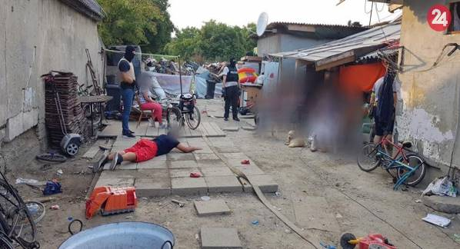
Obrázok 1 Foto zo zákroku NAKA, 20.6.2019, zdroj:https://bratislava.dnes24.sk/galeria/velka-protidrogova-akcia-83268/fotografia-6?articleId=333881

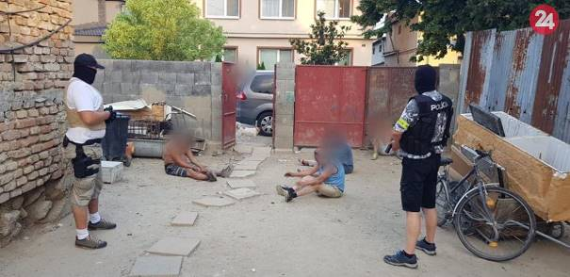
Obrázok 2 Foto zo zákroku NAKA, 20.6.2019, zdroj:https://bratislava.dnes24.sk/galeria/velka-protidrogova-akcia-83268/fotografia-6?articleId=333881
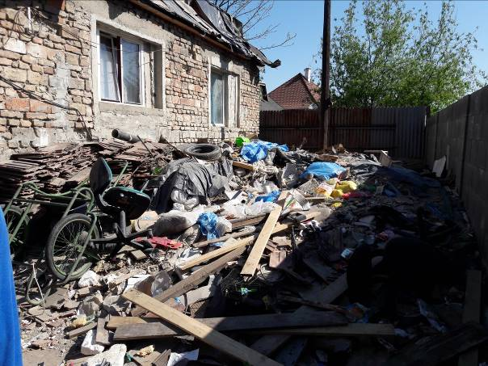
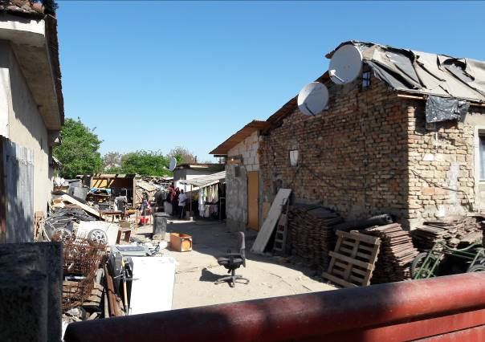
Obrázok 3 Foto zo soc. šetrenia, 23.4.2020, zdroj: MsÚ
Obrázok 4 Foto zo soc. šetrenia, 23.4.2020, zdroj: MsÚ

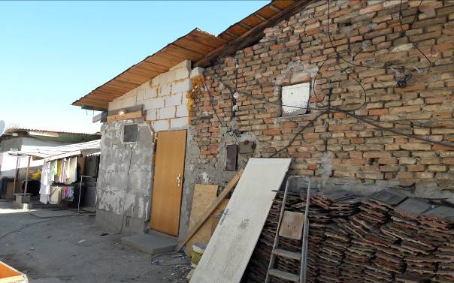
Obrázok 5 Foto zo soc. šetrenia, 23.4.2020, zdroj: MsÚ

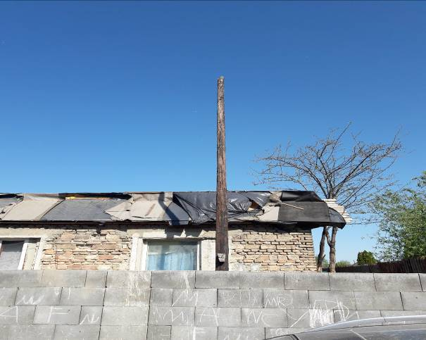
Obrázok 6 Foto zo soc. šetrenia, 23.4.2020, zdroj: MsÚ

